厦门市妇女联合会  厦门市教育局 | 文件

厦妇〔2017〕33号

关于开展厦门市家庭教育理论研讨
暨家庭教育论文征集活动的通知

各区妇联、教育局，市直机关妇工委，各大系统妇委会（女工委），各党派团体妇委会，各大专院校妇委会（女工委）、市直属各学校：
为深入贯彻习近平总书记系列重要讲话特别是“注重家庭、注重家教、注重家风”重要指示精神，落实《关于指导推进厦门市家庭教育的五年规划（2016～2020年）》提出的“深化家庭教育科学研究”目标任务，根据省妇联、省教育厅《关于开展全省家庭教育理论研讨暨家庭教育论文征集活动的通知》要求，市妇联与市教育局拟继续联合开展厦门市家庭教育理论研讨暨家庭教育论文征集活动，提升家庭教育理论研究水平和服务实践的能力，推动厦门市家庭教育工作深入开展。现将有关事项通知如下：
一、论文征集要求
1.参与征集活动的论文必须围绕当前家庭教育工作中的重点、热点、难点问题，以及各区、各部门、各单位在开展家庭教育工作中的新经验、新成果、新做法，开展理论和对策研究，具体选题可参考《2017年厦门市家庭教育理论研究选题》（附件1）。
2.论文要求观点鲜明，论据充分，数据可靠，条理清晰，语言精炼，启发性强，字数5000字左右。
3.论文格式规范为：
（1）标题用小2号宋体加黑，正文用小3号仿宋字体， A4纸双面打印；
（2）第一页为论文题目及内容提要（不超过400字）、主题词，第二页起为正文，最后一页为作者姓名（每篇论文署名不超过3人）、单位、通讯地址、邮政编码、联系电话及电子信箱等；
（3）所有引文必须在篇末注明出处。
4.提倡理论联系实际，注重实践经验的提炼和提升，反对空洞说教，严禁抄袭、剽窃、代笔，一经查实，取消推荐资格并通报批评。
二、论文征集办法
此次论文征集活动采取自下而上逐级筛选推荐的办法。具体步骤如下：
1.参与征集的论文经由各区各部门统一组织报送，除市家庭教育研究会理事外，主办方不另接收个人报送的论文。报送论文时请提交以下材料：
（1）纸质论文一式7份；
（2）论文推荐汇总表（附件2）；
（3）论文及推荐汇总表电子文档。
2.市妇联、市教育局将根据论文征集情况，组织专家学者组成评审组,从推荐上报的论文中，评选出一等奖2名，二等奖5名、三等奖8名，优秀奖若干名。
三、其他相关要求
1.请各区妇联、教育局相互配合，组织发动辖区广大教师、家长及热心家庭教育工作的各界人士积极开展调研，撰写提交论文。
2.请各区各部门于2017年9月30日前将层层征集、筛选后的优秀论文推荐10－15篇上报厦门市家庭教育研究会。
3.各区妇联要发动本区的家庭教育试验研究基地，并组织专业人员参与此次论文征集活动，原则上每个基地至少推荐上报一篇家庭教育论文。
四、论文揭晓办法
市妇联、市教育局将联合印发优秀论文揭晓通知，颁发荣誉证书。部分优秀论文将编印成册，并在厦门市家庭教育研究会年会上交流。
联 系 人：蒋婷婷
联系电话：13306017189
邮寄地址：厦门市思明区金山路8号和盛大厦601室
邮政编码：361000
电子邮箱: jtjy888888@qq.com

附件：1.2017年厦门市家庭教育理论研究选题
2.论文推荐汇总表

厦门市妇女联合会 厦门市教育局
2017年5月15日

附件1

2017年厦门市家庭教育理论研究选题

1.当前我市家庭教育现状的调查与研究
2.社会主义核心价值观与家庭教育
3.中华优秀传统文化传承与家庭教育
4.妇女（母亲）在家庭生活中的独特作用
5.家庭教育与家庭、社会的和谐稳定
6.我市家庭教育立法可行性研究
7.家庭教育观念冲突（夫妻之间、祖辈父辈之间）与儿童发展
8.家长的主体责任与监护人监督、惩戒机制
9.家长参与指导服务活动状况及引导策略
10. 各级各类家长教育阵地的建设与管理
11.家庭教育指导服务行业状况与规范化管理
12.新媒体在家庭教育中的运用和作用
13.互联网+背景下家庭教育的新趋势新特点新策略
14.家庭教育中的儿童权利
15.儿童早期家庭教育相关问题研究
16．特殊群体儿童的家庭教育研究（含留守儿童、流动儿童、单亲家庭、问题行为儿童等）
17.新婚期及孕期家庭教育
18.二孩家庭的家庭教育
19.隔代家庭教育的新特点、新趋势及其指导策略
20.社区家庭教育指导服务模式
21.家庭教育、学校教育、社会教育三结合教育网络的构建
22.不同儿童、家长、家庭的家庭教育（如生命教育、安全教育、性教育、法制教育等）
23.多学科视角的家庭教育理论
24.中外家庭教育比较
25.台湾家庭教育经验与启示
26.学会（研究会）在促进家庭教育发展中的智库作用
27.家庭教育志愿者队伍的建立和运行机制
28.“终身学习”与家庭教育的关系
29.如何提升家长的家庭教育素养
30.基于家教视角的三大（幼小、小升初、初升高）衔接

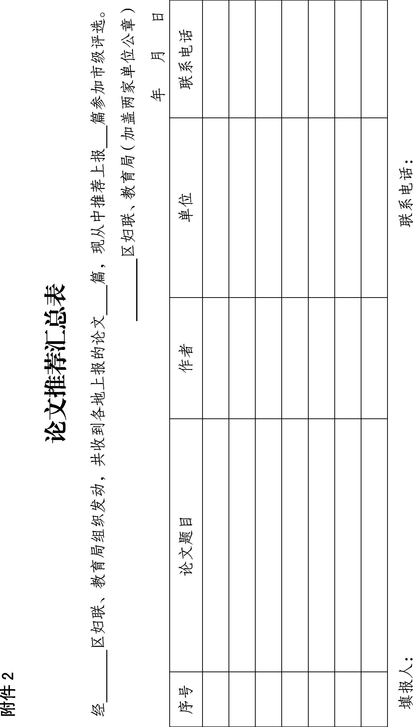

厦门市妇女联合会办公室 2017年5月15日印发

